1. Dibawah ini yang bukan termasuk media penyimpanan data adalah . . .
a. CPU
b. USB-Room
c. Flashdisk
d. Harddisk
e. CD-Room
Jawaban : A
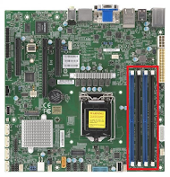

2. Yang bergaris merah merupakan slot dari . . .
a. Harddisk
b. VGA
c. RAM
d. Mouse
e. Slot tambahan
Jawaban : C
3. Bagai Mana Cara Merawat Memori Pada PC
a. di gosok ke tembok
b. Di sedot pakai Vakum Cleaner
c. Digosok dengan menggunakan Penghapus
d. Disemprot dengan Handsanitizer
e. Direndam dengan air sabun
Jawaban : C
4. Sebutkan Pheriperal berikut ini :

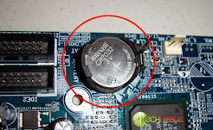
a. Batrai Komputer
b. Litium Batrai
c. Batrai Jam
d. Li-ion Batrai
e. Batrai CMOS
Jawaban : E
5. Fungsi dari gambar tersebut adalah . . .

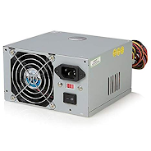
a. Sebagai tempat penyimpanan
b. Sebagai penghubung PC dengan perangkat lainnya
c. Sebagai pendingin pada PC
d. Sabagai catu daya pada PC
e. Sebagai alat penghubung dengan komponen lainnya
Jawaban : D
6. Apa pengertian dari perangkat input? . . .
a. Proses keluaran hasil komputer
b. Alat untuk membaca kode barcode
c. Alat untuk mencetak Berkas
d. Perangkat masukkan (memasukkan data atau memberikan perintah)
e. Semua jawaban benar
Jawaban : D
7. Jenis jaringan berdasarkan media transmisi data adalah . .
a. Jaringan berkabel dan nirkabel
b. Jaringan peer dan peer
c. Jaringan wireless dan nirkabel
d. Jaringan client dan server
e. jaringan distribusi
Jawaban : A
8. Semua komputer bisa bersifat sebagai server maupun client disebut jaringan . . .
a. PAN
b. server
c. Peer to peer
d. client
e. client server
Jawaban : C
9. Secara umum, komputer terdiri atas software, hardware dan brainware. apa yang dimaksud dengan hardware?
a. perangkat keras
b. perangkat tambahan
c. perangkat lunak
d. monitor
e. pengguna
Jawaban : A
10. Terjadinya tabrakan pengiriman data pada suatu jaringan komputer dikenal dengan istilah . . .
a. Fusion
b. Explode
c. Attacking
d. Broken
e. Collision
Jawaban : E
11. Gambar di atas merupakan jenis dari topologi ...

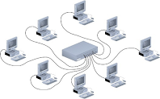
a. Tree
b. Bus
c. Mesh
d. Extended star
e. Star
Jawaban : E
12. Secara umum, komputer terdiri atas software, hardware dan brainware. apa yang dimaksud dengan software?
a. perangkat keras
b. monitor
c. perangkat tambahan
d. pengguna
e. perangkat lunak
Jawaban : E
13. Sebuah hardware yang digunakan untuk menghubungkan jaringan antar komputer adalah . . .
a. Card reader
b. Memory card
c. VGA card
d. Ethernet card
e. Sound card
Jawaban : D
14. Pada pemasangan RAM, yang harus diperhatikan adalah :
a. Chip RAM harus menghadap ke CPU
b. Jumlah pin RAM harus sesuai jumlah pin di slot RAM
c. Letak pengait jangan sampai terbalik
d. Pengait RAM tidak boleh renggang
e. Letak lengkungan di antara pin harus sama dengan tempat lengkungan di slot RAM
Jawaban : E
15. Dibawah ini yang bukan termasuk jenis-jenis jaringan komputer adalah . . .
a. Metropolitan Area Network
b. Radio Area Network
c. Local Area Network
d. Wide Area Network
e. LAN, MAN, WAN
Jawaban : B
16. Ketika anda bekerja dengan suatu program, tidak selamanya program tersebut bekerja dengan baik. Ada kalanya program tersebut tidak berfungsi sebagaimana mestinya, sehingga tidak dapat menerima perintah- perintah dari pemakai. Dalam keadaan ini dikatakan bahwa program itu telah membeku atau biasa kita sebut dengan istilah . . .
a. Shut down
b. Stuck
c. Restart
d. Hang
e. Standby
Jawaban : D
17. Kabel data printer dihubungkan dengan . . .
a. Printer
b. Keyboard
c. Listrik
d. CPU
e. Mouse
Jawaban : A
18. BIOS adalah kependekan dari . . .
a. Basic Input Ouput System
b. Basic Input Outdoor System
c. Basic Input Operating System
d. Basic Input Ouput Software
e. Basic Input Ouput Serial
Jawaban : A
19. Media transmisi yang cocok untuk jaringan lokal dalam satu ruangan LAB komputer adalah . . .
a. ber optic
b. Kabel UTP
c. bluetooth
d. impra red
e. access point
Jawaban : B
20. Dibawah ini perangkat yang termasuk ouput device adalah . . .
a. Mouse
b. Webcam
c. Printer
d. Mouse pad
e. Keyboard
Jawaban : C
21. Apakah kepanjangan dari WAN? . . .
a. Wide Area Network
b. West An Nail
c. Wedding At Nose
d. Wireless Areas Networking
e. Wi A N
Jawaban : A

22. Proses pemakaian bersama perangkat komputer disebut . . .
a. Client
b. Server
c. Proxy
d. Sharing
e. Network
Jawaban : D
23. Scanner termasuk ke dalam perangkat . . .
a. perangkat penyimpanan
b. perangkat keras
c. perangkat proses
d. Perangkat input
e. perangkat output
Jawaban : D
24. pada jaringan client-server dibutuhkan satu komputer khusus yang berkemampuan lebih untuk digunakan sebagai . . .
a. admin
b. client
c. server
d. user
e. workstation
Jawaban : C
25. Topologi jaringan yang sesuai pada gambar adalah . . .

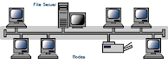
a. Star
b. Bus
c. Ring
d. Mesh
e. Token Ring
Jawaban : B
26. Kotoran berbentuk cair dibersihkan menggunakan . . .
a. Sapu
b. Kuas
c. Cairann Pembersih
d. Obeng
e. Lap Kering
Jawaban : E
27. Media transmisi tanpa menggunakan kabel disebut . . .
a. twistwed pair
b. nirkable
c. UTP
d. berkabel
e. STP
Jawaban : B
28. Berikut adalah gambar topologi Mesh yaitu . . .

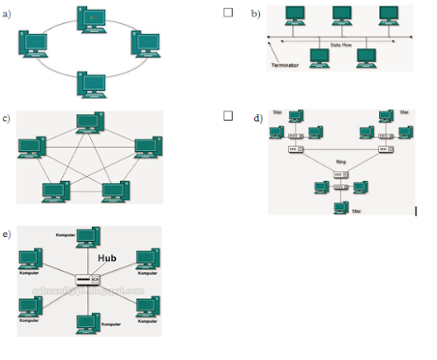
Jawaban : C
29. apa kepanjangan dari CPU?
a. Central Printer Unit
b. Central Printing Unit
c. Central Protokoler Ultima
d. Central Processing Unit
e. Central Protokol Ultimate
Jawaban : C
30. Kuas digunakan untuk membersihkan bagian komputer. yaitu . . .
a. Processor, disk, mouse
b. Ventilasi casing, motherboard, kipas processor
c. Disk, motherboard, mouse
d. Pocessor, motherboard, disk
e. Ventilasi casing, motherboard, disk
Jawaban : B
31. Komputer yang memberikan layanan disebut . . .
a. Instruktur Komputer
b. Server
c. Transfer Komputer
d. Komputer Manajemen
e. Leader
Jawaban : B
32. Berikut ini yang bukan jenis dari topologi jaringan adalah . . .
a. Tree
b. Ring
c. Mesh
d. Star
e. Wireless
Jawaban : E
33. Dibawah ini, pihak yang tidak bertanggungjawab terhadap K3 di perusahaan/instansi . . .
a. Instruktur
b. Pimpinan
c. Orang tua
d. Bagian keamanan
e. Rekan kerja
Jawaban : C
34. 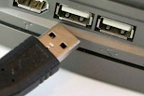
merupakan PORT?
a. Port USB
b. Port VGA
c. Port Audio
d. Port HDMI
e. Port LAN
Jawaban : A
35. Komponen yang bersifat sik, dapat dilihat dan disentuh disebut dengan . . .
a. Output
b. Software
c. Hardware
d. Brainware
e. Tupperware
Jawaban : C
36. 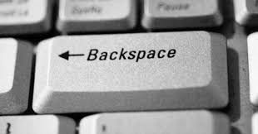
Tombol pada keyboard diatas berfungsi untuk? . . .
a. menghapus satu karakter ke kiri
b. menambah satu karakter ke kanan
c. menambah satu karakter ke kiri
d. memundurkan komputer
e. Menghapus satu karakter ke kanan
Jawaban : A
37. Berdasarkan luas jangkauannya, Jaringan yang hanya terdapat dalam satu gedung atau sekolah adalah . . .
a. MAN
b. Internet
c. PAN
d. LAN
e. WAN
Jawaban : D
38. Skema desain pembangunan sebuah jaringan komputer dikenal dengan istilah . . .
a. Geogra
b. Skalabilitas
c. Media transmisi
d. Topologi
e. Tipe
Jawaban : D
39. Berikut yang bukan merupakan alat yang digunakan untuk membersihkan komputer adalah . . .
a. Disk Cleaner
b. Kain Kering
c. Kuas
d. Sapu
e. Cairan Pembersih
Jawaban : D
40. 2Gb = .......Mb
a. 2020
b. 2084
c. 2048
d. 3083
e. 1024
Jawaban : C

